# Làm cách nào để tôi hoàn thành dự án này?

1. **Tìm hiểu về từ khóa super trong Java** (<https://docs.oracle.com/javase/tutorial/java/IandI/super.html>)
2. **Tìm hiểu về layer architecture để biết cách chia độc lập hệ thống thành nhiều layer khác nhau (ví dụ: ui, business, entity)**
3. **Tìm hiểu về cách sử dụng lớp ArrayList** (<https://docs.oracle.com/javase/7/docs/api/java/util/ArrayList.html>)
4. **Xem lại:**

* **Cách thức phát hiện đối tượng (abstraction) từ mô tả bài toán.**
* **Cách thức xác định thuộc tính, cần thiết của đối tượng**
* **Cách thức phát hiện thừa kế (inheritance)**
* **Syntax cài đặt thừa kế, đa hình (polymorphism) trong Java**

1. **Đọc và hiểu yêu cầu chức năng của hệ thống cần có**

Yêu cầu chức năng:

Viết các lớp mô tả về ba loại Ong khác nhau là: ong thợ (Worker bee), ong chúa (Queen bee) và ong đực (Drone). Mỗi con ban đầu có sức khỏe mặc định là 100.

Xây dựng phương thức damage() lấy ngẫu nhiên một số nguyên từ 0 đến 100. Khi phương thức này được gọi ở mỗi con ong thì sức khỏe (health) sẽ bị giảm theo số ngẫu nhiên vừa lấy được theo phương thức trả về.

Khi sức khỏe của ong thợ dưới 70 thì nó không thể bay và chết. Ong chúa sẽ chết khi sức khỏe dưới 20 và ong đực sẽ chết khi sức khỏe dưới 50. Sống hay chết là một thuộc tính của mỗi con ong. Khi ong đã chết thì sức khỏe sẽ không bị giảm mặc dù vẫn gọi đến phương thức damage().

Bạn tạo ra một chương trình có một tập hợp ngẫu nhiên 10 con ong có cả 3 loại ong trên. Hiển thị thông tin số thứ tự, loại ong, sức khỏe và trạng thái sống hay đã chết.

Chương trình hiện menu trên dòng lệnh gồm hai lựa chọn 1 và 2.

1 – Create bee list – Tạo danh sách ong mới ngẫu nhiên gồm 10 con ong theo 3 loại ong mô tả phía trên.

 2 – Attack bees   - Tấn công lần lượt những con ong và hiển thị thông tin của những con ong sau khi đã bị tấn công.

Yêu cầu về giao diện:

**Xem kỹ các hình ảnh chạy mẫu sau để biết cách thức hoạt động của chương trình, giao diện cần thiết phải làm.**

* **Màn hình chính:**

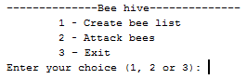

* **Chức năng** Create bee list

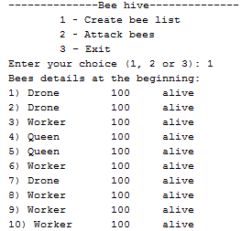

* **Chức năng** Attack bees

**Gọi lần 1:**

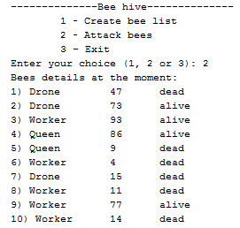

**Gọi lần 2:**

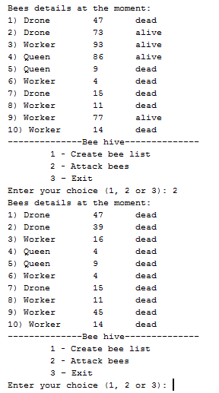

Ghi chú:Dữ liệu này có thể khác khi chạy trên máy bạn (do trong chương trình có sử dụng các giá trị ngẫu nhiên như loại ong, sức khỏe (health) của ong).

1. **Download skeleton code (URL: gitgub)**
2. **Đọc kỹ hàm main trong file PRO192xA2Solution.java**
3. **Dịch và chạy thử skeleton code để đảm bảo bạn có thể bắt đầu ngay**
4. **Hoàn thiện các khai báo atrributes, methods của các lớp theo comment gợi ý theo thứ tự sau: các lớp trong package entity, business, ui**

**Hoàn thiện được lớp nào bạn nên compile và run project và test để đảm bảo việc mình vừa làm là đúng yêu cầu.**

**Bạn có thể thêm vào các lớp, thuộc tính, phương thức nếu thấy cần thiết.**

# Các tài nguyên hữu ích khác